BİLİMSEL MAKALENİN BİLEŞENLERİ
(Önerme)

*Bilinmeyeni deneyimlemek en güzel şeydir.
A. Einstein

Nicel, nitel ve bileşik araştırma yöntemlerinin farklı yazım yaklaşımları bulunmakla birlikte tıp alanında gerçekleştirilen nicel (sayısal) çalışmaların bilimsel yazımında genellikle IMRAD (Introduction, Material & Methods, Results, and Discussion) kuralları uygulanır.

* Makalenizi göndermeyi planladığınız derginin yazım kurallarını dikkatle okuyunuz.
* Mümkünse yazdığınız konuda aynı dergide yayımlanmış birkaç makaleyi gözden geçirerek yazım kurallarını pekiştirmeye çalışınız.

Yöntem

Bilimsel makalede en önce yazılması gereken bölümdür. Araştırıcının kavram geliştirmeden, tasarıma, örneklem seçiminden istatistiğe kadar izlediği yöntemlerin tekrarlanabilir olması gerekir. Bu nedenle araştırma/tez konusunu alan araştırcı çalışmasının her aşamasını bir deftere yazarak yöntem bölümü için hazırlıklarına başlar.

Tasarım (Design): Yöntem bölümüne çalışmanın tasarımı yazılarak başlanır. Çalışma tasarımının hipotez, araştırma sorusu ve amaç(lar)la uyumlu olması gerekir. Tasarım, çalışmanın kanıt gücünü de (Centre for Evidence-Based Medicine, Oxford, UK; www.cebm.net) belirler.

<<< Geriye Dönük (Retrospective) –Kesitsel (Descriptive)– İleriye Dönük (Prospective)>>>

İleriye dönük çalışmanın değişkenleri daha iyi kontrol edilebildiği için kanıt değeri geriye dönük ve kesitsel çalışmalara göre daha yüksektir. Çok merkezde veya farklı disiplinlerin birlikteliğinde gerçekleştirilen çalışmaların kabul edilme olasılığı daha fazladır.

Etik kurul onayı tarih ve sayısıyla birlikte bu aşamada yazılmalıdır.

Değişkenler (Variables): Bağımsız değişkenleri çoğunlukla gruplar (deney ve kontrol grubu) ve zaman oluşturur. Bağımlı değişkenlerse belirlenen zaman kesitinde gerçekleştirilen ölçümlerdir. Ölçüm yöntemlerinin açıkça kullanılan cihaz ve sarf malzemeler dahil yazılması gerekir.

* Tasarım, değişkenler ve güç analizinin sonuçları yazıldıktan sonra ölçüm yöntemleri ayrıntılandırılır. Yöntemlerin tekrarlanabilir olması için kullanılan cihaz, sarf malzemeler ve diğer ayrıntılar mümkünse kaynaklarla desteklenerek yazılır. Anestezinin dozu gibi ayrıntılar için çalışma süresince tutulan notlardan yarararlanılır.

Randomizasyon (Randomization): Çalışmanın güvenirliğini arttırmak için deney ve kontrol grubuna kişilerin nasıl atandığının belirtilmesi gerekir.

Güç analizi (Power Analysis): Değişkenler seçildikten sonra örneklem sayısını belirlemek için güç analizi yapmanız gerekir. Güç analizinin sonucu bu bölümde verilir.

Geçerlik (Validity) ve Güvenirlik (Reliability): Bilimsel bir çalışmanın geçerli ve güvenilir olması gerekir. Geçerlik için yeni yöntemin kanıtlanmış bir yöntemle karşılaştırılması gerekir. Örneğin kemik mineral yoğunluğunu ölçmek için yeni bir yöntem geliştirdiyseniz bu yöntemi geçerliği ispatlanmış geçerli bir yöntemle karşılaştırmanız gerekir. Güvenirlik için iki yaklaşım sergilenir. Birincisi gözlemci içi güvenirlik diğeri ise gözlemciler arası güvenirlik çalışmalarıdır. Örneğin radyolojik ölçümü meslektaşınıza değerlendirtiyorsanız ikinci bir meslektaşınızın da ölçümü tekrarlamasını isteyerek iki gözlemci arasındaki tutarlılığı yöntem bölümünde belgelemeniz çalışmanızın güvenirliğini arttırır. Ölçümleri değerlendiren meslektaşınız aradan iki hafta geçtikten sonra aynı görüntüleri bir kez daha değerlendirirse o zaman da gözlemci içi güvenirliğiniz belgelenmiş olur.

* Önyargı (Bias): Bilimsel çalışmanın baş düşmanıdır. Araştırıcının teorik olarak çalışmasıyla ilgili önyargılı olmaması gerekir ancak bunu önlemek olası değildir. Önyargıyı azaltmak için ölçümleri gerçekleştiren kişi(ler)in çalışma gruplarından haberdar olmamasını (kör) sağlamanız gerekir.

İstatistik (Statistics): Yöntem bölümünün son paragrafını oluşturur. Kullanılan istatistik yöntem(ler) ayrıntılarıyla bu bölümde açıklanır.

Sonuçlar
(500 kelime)

*Bilim öncelikle kendini kandırmamaktır.
Richard Feynman (1965 Nobel Fizik Ödülü)

Giriş bölümündeki araştırma soruları bu bölümde “Evet” veya “Hayır” olarak yanıtlanır. Her yanıt için bir tablo veya bir grafik sunulur. Tablo ve şekillerin üst yazısı ve alt yazısıyla birlikte tek başına anlaşılır olması önemlidir.

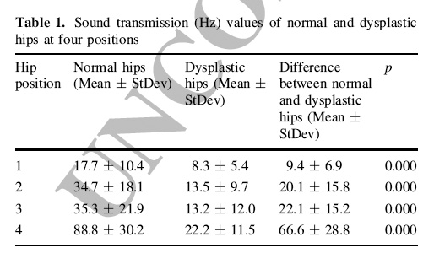

Tabloda 6 sütun x 6 satır kuralına uyulmalıdır. Ortalama/ortancanın yanısıra standart sapma/hata da verilmelidir. Grupların ve örneklem sayısının tabloda belirtilmesi yararlıdır. İstatistik anlamlı fark tabloda mutlaka belirtilmelidir.

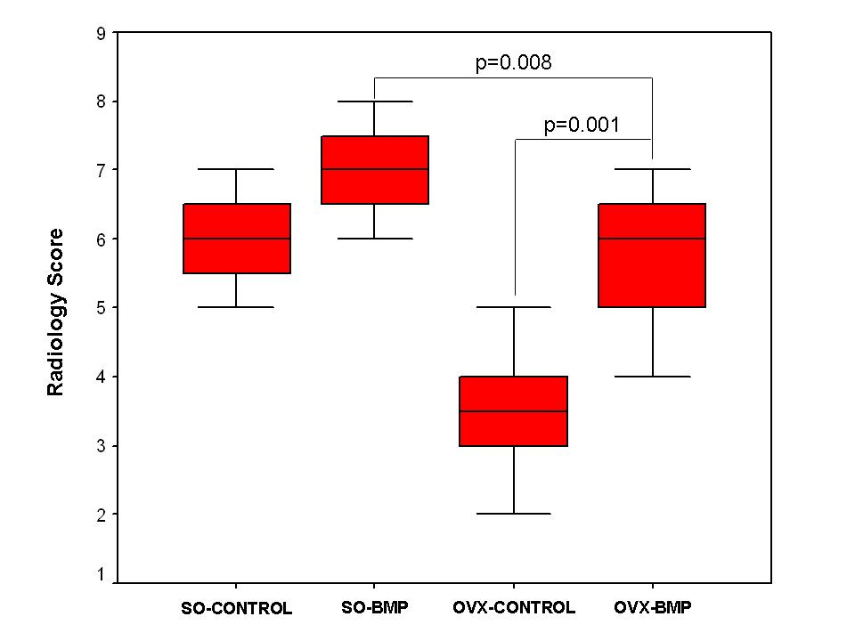

Şekilde değişkenlerin yanısıra bağımsız değişkenler arasındaki istatistik farkın belirtilmesinde yarar vardır.

Giriş
(500 kelime)

Giriş bölümü ilke olarak üç paragraftan oluşur. Birinci paragraf kısaca çalışmanın evrenini tanımlar ve arka planını (background) verir.

* İlk cümle (Narrative Hook): Yazması çok zordur çünkü okuyucuyu yakalayarak makalenin içine çekmelidir. Çok sayıda benzer makale okunduktan sonra kendi cümlelerinizle yazmanız önerilir.

İkinci paragraf çalışmanın gerekçesini (rationale) ortaya koyar. Bu paragrafta (1) Bügüne kadar bu konuda hangi çalışmalar yayınlanmış?, (2) Yayınlanmış çalışmaları eksikleri nelerdir?, ve (3) Bu çalışma eksikleri nasıl giderecektir (özgünlük)? sorularının ele alınması gerekir. Çalışmanın özgünlüğü (originality) yayına kabul edilmenin en önemli belirtecidir.

* Gerekçe (Rationale):
(1) Bügüne kadar bu konuda hangi çalışmalar yayınlanmış?
(2) Yayınlanmış çalışmaları eksikleri nelerdir?
(3) Bu çalışma eksikleri nasıl giderecektir (özgünlük)?

İkinci paragrafın sonunda araştırma soruları veya hipotez yazılır. Araştırma sorusu (research question) soru işaretiyle biten bir cümledir.

* Araştırma sorusu (Research question):
The research question of this study is whether... .

Giriş bölümünün son paragrafında çalışmanın amacı (aim) yazılır. Amaç araştırma sorusuyla ilintilidir.

* Giriş bölümünün kısa, öz ve anlaşılır olması gerekir.

Tartışma
(1000 kelime)

Bu bölüme yazarlar kendi araştırma sonuçlarını tartışarak başlar. Bulgular diğer kaynaklarla uyumluysa bu belirtilir. Eğer fark varsa farkın nereden kaynaklanmış olabileceği belirtilir.

* Sık yapılan yanlış başkalarının verilerinin bu bölümde tartışılmasıdır.

Her çalışmanın mutlaka kısıtları (limitations) vardır. Bu kısıtların neler olduğu ve çalışma sonuçlarını neden olumsuz etkilemediği ikinci paragrafta belirtlimelidir.

Tartışma bölümünün son paragrafı sonucu (conclusion) verir. Sonucun spekülasyon içermemesi, yani kendi araştırma sonuçlarınıza dayanmaksızın yazılması sorun oluşturur ve red nedenidir.

Teşekkür

Destek alınan kurum veya kuruluşlara bu bölümde teşekkür edilir. Ayrıca çalışmaya katkı veren ancak yazar olmayanlara da burada teşekkür edilir.

Kaynaklar
(20-30 kaynak)

Kaynakların güncel yani son 2-3 yıla ait olması ve konuyla doğrudan ilgili olması önemlidir. Tüm kaynakların tam metinlerine ulaşılmalı ve okunmalıdır. Kaynaklar olmaksızın tartışma bölümünün yazılması olanaksızdır.

Özet
(200-250 kelime)

Özet bölümü mümkünse makale tamamlandıktan sonra yazılmalı veya önden yazıldıysa tüm metin tamamlanınca gözden geçirilmelidir. Makalenin başlıktan sonraki en önemli bölümüdür. Açık ve anlaşılır olmalıdır. IMRAD yapılandırması burada da uygulanır. Kısaltma kullanılmamalıdır. Sayısal sonuçlar istatistik olmaksızın yazılır. Özet de sonuç cümlesiyle bitmelidir.

Başlık
(80-120 harf)

Makalenin en önemli ve ilk okunan bölümüdür. Kısa ve anlaşılır olmalıdır. Son yıllarda çalışmanın sonucu hakkında bilgi veren “yön gösteren” başlıklar tercih edilmektedir. En son yazılmalı veya tüm metin tamamlanınca gözden geçirilmelidir.

* Bilim (Science): Atom’un parçalarından mega-galaksilere kadar evrenin ya da olayların bir bölümünü (veya tümünü) konu olarak seçen, deneysel yöntemlere ve gerçekliğe dayanarak yasalar çıkarmaya çalışan düzenli bilgi.

* Öz ve açık yazabilmeniz için zihninizin de açık olması gerekir.
Johann Wolfgang von Goethe

* Sık Yapılan Yanlışlar:
Bir cümlede 25-30 kelimeniz varsa ve cümle içinde iki virgül veya fazlasını kullandıysanız cümlenizi ikiye bölmeniz önerilir.
Bir cümlenin öznesi 20 den fazla kelimeyi taşıyamaz!
Lester S. King

* YARARLI UZANTILAR
- Dergilerin yazım kuralları (http://mulford.meduohio.edu/instr/)
- Etik ilkeler (http://publicationethics.org/resources/guidelines)
- Avrupa editörleri ilkeleri (http://www.ease.org.uk/publications/author-guidelines)
- Uluslararası tıp dergileri editörleri (http://www.icmje.org/)
- CONSORT (http://www.consort-statement.org/consort-statement/)
- ISMPP (http://www.ismpp.org/)
- STROBE beyanı (http://www.strobe-statement.org/index.php?id=available-checklists)
- ARRIVE yönergesi
(http://www.plosbiology.org/article/info%3Adoi%2F10.1371%2Fjournal.pbio.1000412)

